**おおさかＱネット「広報媒体」・「大阪府広報担当副知事もずやん」に関するアンケート**

**分析結果概要**

■実施期間　令和２年８月３日（月）から８月４日（火）

■サンプル数　国勢調査結果（平成27年）に基づく性・年代・居住地（4地域）の割合で割り付けた18歳以上の大阪府民1,000サンプル



大阪市域　　：大阪市

北部大阪地域：豊中市、池田市、吹田市、高槻市、茨木市、箕面市、摂津市、島本町、豊能町、能勢町

東部大阪地域：守口市、枚方市、八尾市、寝屋川市、大東市、柏原市、門真市、東大阪市、四條畷市、交野市

南部大阪地域：堺市、岸和田市、泉大津市、貝塚市、泉佐野市、富田林市、河内長野市、松原市、和泉市、羽曳野市、

高石市、藤井寺市、泉南市、大阪狭山市、阪南市、忠岡町、熊取町、田尻町、岬町、太子町、河南町、

千早赤阪村

|  |
| --- |
| **１.　調査目的**  大阪府では、府民へ府政情報を提供するため、様々な広報媒体を利用して発信している。本調査は、府民が情報収集する際の利用媒体を調査し、府民への情報発信の運用方法の検討を目的とする。  また、キャラクター広報方針に基づき、大阪府広報担当副知事もずやんを有効活用して、府民の府政への関心や親近感を高める広報を展開している。もずやんの認知度を調査し、今後の広報活動の参考とする。  **２.　調査項目**  ① 情報収集を行う媒体の利用状況  ② SNS媒体の利用時間帯  ③ もずやんの認知度  **３.　調査結果**  ① 情報収集を行う媒体の利用状況  ・「テレビ・ラジオ（62.9％）」の割合が最も高く、「ホームページ（59.3％）」、「ニュースアプリ（43.0％）」と続いた。（図表１―１）  ② SNS媒体の利用時間帯  ・全てのSNS媒体において、「夜（19～21時台）」の割合が最も高かった。（図表２）  ③ もずやんの認知度  ・「知っている（34.6％）」、「見たことがある（29.7％）」、「見たことはないが、聞いたことがある（8.3％）」を合わせて72.6％であった。（図表３－１）  ・性別では、男性に比べ、女性の方が、【認知層】の割合が高かった。（図表３－１）  ・年代別、居住地別では、統計的有意差は見られなかった。（図表３－１、３－２） |

（注）

１. 「おおさかＱネット」の回答者は、民間調査会社に登録されたインターネットモニターであり、回答者の構成は無作為抽出サンプルのように「府民全体の縮図」ではない。そのため、アンケート調査の「単純集計（参考）」は、無作為抽出による世論調査のように「調査時点での府民全体の状況」を示すものではなく、あくまで本アンケートの回答者の回答状況にとどまる。ただし、性別、年齢、地域に関しては、直近の国勢調査の大阪府の構成比に合わせている。

２. 割合を百分率で表示する場合は、小数点第２位を四捨五入した。四捨五入の結果、個々の比率の合計と全体を示す数値とが一致しないことがある。

３.　図表中の表記の語句は、短縮・簡略化している場合がある。

４.　図表中の上段の数値は人数（ｎ）、下段の数値は割合（％）を示す。

５.　図表下にカイ２乗検定の値（ｐ値）を記載しているものは、信頼度５％水準で統計上の有意差がみられたもの。

６.　複数回答のクロス集計については、カイ２乗検定を行っていない。

**１ 情報収集を行う媒体の利用状況**

　府民が情報収集を行う媒体を調査し、性別・年代で差があるか分析した。

* 「テレビ・ラジオ（62.9％）」の割合が最も高く、「ホームページ（59.3％）」、「ニュースアプリ（43.0％）」と続いた。

【図表１―１】

* 性別では、男性は「ホームページ」の割合が最も高く、女性は「テレビ・ラジオ」の割合が最も高かった。
* 年代では、18～29歳は「Twitter」、60歳以上は「テレビ・ラジオ」、その他の年代は「ホームページ」の割合が最も高かった。

【図表１－２】



**２ SNS媒体の利用時間帯**

SNSを利用して情報収集する場合の時間帯を調査した。

* 全てのSNS媒体において、「夜（19～21時台）」の割合が最も高かった。

【図表２】



**３ もずやんの認知度**



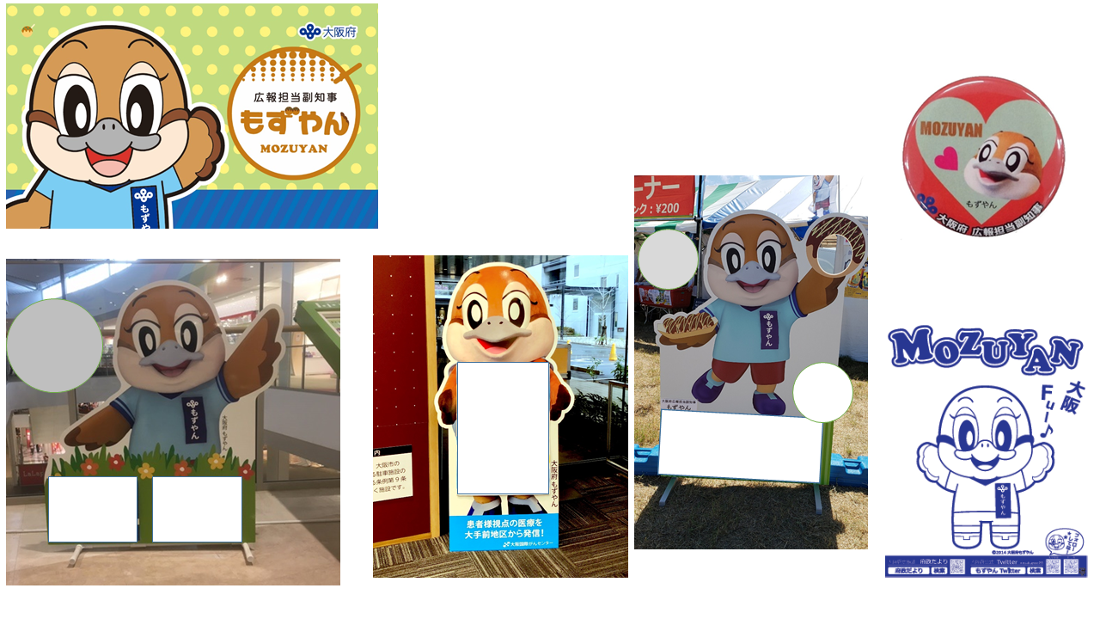

上図にある、大阪府の公式キャラクターで広報担当副知事である「もずやん」の認知度について調査し、性別・年代・居住地により差があるか分析した。

もずやんについて、「知っている」、「見たことがある」、「見たことはないが、聞いたことがある」と回答した人を【認知層】、「知らない」と回答した人を【非認知層】とし、分析した。

* 全体における、もずやんの【認知層】は72.6％であった。
* 性別では、男性に比べ、女性の方が、【認知層】の割合が高かった。
* 年代別では、統計的有意差は見られなかった。

【図表３－１】





* 居住地別では、統計的有意差は見られなかった。

【図表３－２】



